Лабораторная работа №2
Методика расчета конфигурации сети Fast Ethernet

4.1 Цель работы
Изучение принципов построения сетей по стандарту Ethernet и приобретение навыков оценки корректности их конфигурации.

4.2 Теоретические сведения
Большинство современных локальных сетей различного масштаба построено на основе стандарта IEEE 802.3, определяющего сеть передачи данных со случайным методом доступа к среде и обнаружением коллизий (CSMA/CD). Из-за значительной простоты и низкой стоимости наибольшее распространение среди сетевых технологий, базирующихся на этом стандарте, получила технология Ethernet и ее современные модификации Fast Ethernet и Gigabit Ethernet.
Протокол СSМА/CD определяет характер взаимодействия рабочих станций в сети с единой общей для всех устройств средой передачи данных. Все станции имеют равноправные условия по передаче данных. Нет определенной последовательности, в соответствии с которой станции могут получать доступ к среде для осуществления передачи. Именно в этом смысле доступ к среде осуществляется случайным образом. Реализация алгоритмов случайного доступа представляется значительно более простой задачей, чем реализация алгоритмов детерминированного доступа.
Однако сеть со случайным доступом имеет один главный недостаток – это не совсем устойчивая работа сети при большой загруженности, когда может проходить достаточно большое время, прежде чем данной станции удается передать данные. Причина этого – коллизии, которые возникают между станциями, начавшими передачу одновременно или почти одновременно. При возникновении коллизии передаваемые данные не доходят до получателей, а передающим станциям приходится повторно возобновлять передачу.
Множество всех станций сети, одновременная передача любой пары из которых приводит к коллизии, называется доменом коллизий (Collision Domain).
Из-за коллизии (конфликта передачи) могут возникать непредсказуемые задержки при распространении кадров по сети, особенно при большой загруженности сети, и при большом диаметре домена коллизий. Поэтому при построении сетей желательно избегать таких экстремальных режимов работы.
При построении сети Ethernet необходимо соблюдение многочисленных ограничений, установленных для различных стандартов физического уровня, что гарантирует корректную работу сети при исправном состоянии всех элементов физического уровня. Поэтому на этапе проектирования необходимо проводить оценку параметров сети, для обеспечения ее стабильной работы.

4.2.1 Нагрузка на сеть
Нагрузка на сеть это объем данных, реально передаваемый по сети в единицу времени.
Расчет нагрузки на сеть осуществляется по формуле:
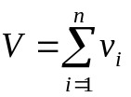, (4.1)
где – число компьютеров в сети, 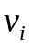 – нагрузка на -ый компьютер в сети.
Нагрузка на -ый компьютер определяется как:
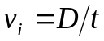, (4.2)
где  – количество переданных данных, – время, за которое были переданы данные.
Пример 4.1. Сеть состоит из 30 компьютеров. Каждый компьютер за 1 минуту передает от 5 МБ до 10 МБ данных. Необходимо рассчитать нагрузку на сеть.
Примем равным 7.5 МБ (среднее значение передаваемого объема данных). Тогда нагрузка на один компьютер составит 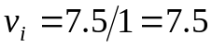 МБ/мин или 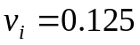 МБ/сек или 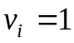 Мбит/сек. Тогда нагрузка на сеть составит:
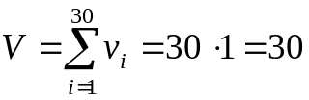 Мбит/с.

4.2.2 Пропускная способность сети
Пропускная способность 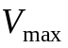 – это максимально возможная для данной сети скорость передачи данных, которая определяется битовой скоростью и некоторыми другими ограничивающими факторами (длительность интервалов между передаваемыми блоками данных, объем передаваемой по сети служебной информации и др.). Значения пропускной способности для сетевых технологий известны и приводится в стандарте. В большинстве случаев можно принять пропускную способность равной битовой скорости.
Для технологии Fast Ethernet этот показатель можно принять равным:
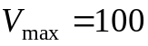 Мбит/сек или 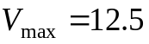 МБ/сек.

4.2.3 Коэффициент использования сети
Коэффициент использования сети равен отношению нагрузки на сеть к пропускной способности. Коэффициент использования сети рассчитывается по формуле:
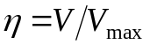. (4.3)
Несмотря на то, что скорость передачи данных в сети определенной технологии всегда одна и та же, производительность сети уменьшается с увеличением объема передаваемых данных. Во-первых, объем передаваемых данных (трафик) делится между всеми компьютерами сети. Во-вторых, даже та доля пропускной способности разделяемого сегмента, которая должна приходиться на один узел, очень часто ему не достается из-за особенностей работы механизма доступа к общей среде передачи данных. После определенного предела увеличение коэффициента использования сети приводит к резкому уменьшению реальной скорости передачи данных. Потери времени, связанные с работой механизма доступа к разделяемой среде зависят от характера обращений компьютеров к сети и не могут быть точно рассчитаны, поэтому для обеспечения достаточной производительности задается предельное значение коэффициента использования сети, при котором сеть будет быстро реагировать на обращения пользователей.
Для примера 4.1 коэффициент использования сети составит:
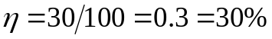.

4.2.4 Время двойного оборота
Для обеспечения стабильной работы сети Ethernet, состоящей из сегментов различной физической природы, необходимо выполнение следующих условий:
количество станций в сети – не более 1024;
максимальная длина каждого физического сегмента – не более величины, определенной в соответствующем стандарте физического уровня;
время двойного оборота (Path Delay Value, PDV) между двумя самыми удаленными друг от друга станциями – не более 512 bt (битовых интервалов);
сокращение межкадрового интервала (Path Variability Value, PVV) при прохождении последовательности кадров через все повторители – не более 49 bt.
Соблюдение этих требований обеспечивает корректность работы сети даже в случаях, когда нарушаются простые правила конфигурирования, определяющие максимальное количество повторителей и общую длину сети.
В таблице 4.1 приведены ограничения на максимальную длину физического сегмента между парой устройств передачи данных (Data Terminal Equipment, DTE) для технологии Fast Ethernet. К DTE относятся: сетевой адаптер, порт моста, порт маршрутизатора, модуль управления сетью и т.п. Порт повторителя не является DTE, так как он просто побитно повторяет на выходе, то, что получает на входе, то есть повторяет уже появившийся в сегменте кадр.
Таблица 4.1. Ограничения на длину сегмента Fast Ethernet.
Стандарт | Тип кабеля | Максимальная длина сегмента, м
100Base-TX | UTP 5 | 100
100Base-FX | Многомодовое оптоволокно  62.5/125 мкм | 412 (полудплекс)  2000 (дуплекс)
100Base-T4 | UTP 3, UTP 4, UTP 5 | 100
Для увеличения протяженности сети используются повторители. Повторители Fast Ethernet делятся на 2 класса:
- повторители класса I – поддерживают все типы логического кодирования данных (4В/5В и 8В/6Т) и могут иметь порты всех трех типов физического уровня (100Base-TX, 100Base-FX, 100Base-T4);
- повторители класса II – поддерживают только один тип логического кодирования данных (либо 4В/5В, либо 8В/6Т) и могут иметь либо все порты 100Base-T4, либо порты 100Base-TX и 100Base-FX.
В одном домене коллизий допускается наличие только одного повторителя класса I. Это связано с тем, что такой повторитель вносит большую задержку при распространении сигналов из-за необходимости передачи различных систем сигнализации. Величина этой задержки распространения для одного повторителя класса I равна 70 bt.
Повторители класса II вносят меньшую задержку при передаче сигналов: 46 bt для портов TX/FX и 33.5 bt для портов Т4. Поэтому максимальное число повторителей класса II в одном домене коллизий определили равным 2 (рисунок 4.1). Причем допустимое расстояние между этими двумя повторителями, по соответствию выполнения условия допустимого PDV, можно выбирать не больше 5 метров.
Условие не длиннее 5-ти метров справедливо для всех типов конфигураций, однако можно показать, что для некоторых конфигураций это расстояние может быть и больше.
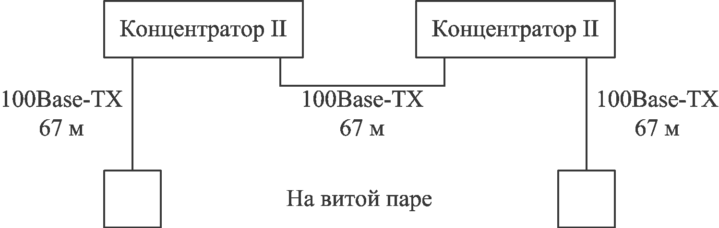
а)
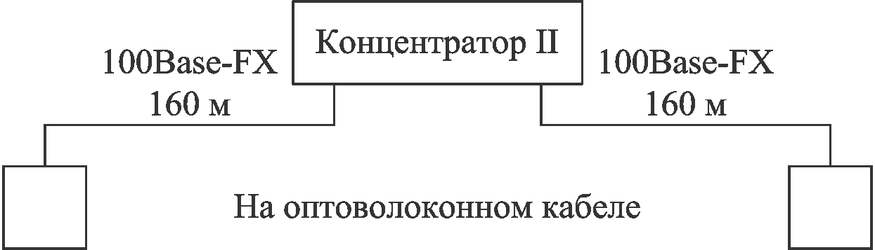
б)
Рисунок 4.1. Примеры построения сети Fast Ethernet на основе концентраторов II класса.
То, что в сети Fast Ethernet можно использовать небольшое количество повторителей не является проблемой при построении больших сетей, так как применение коммутаторов и маршрутизаторов делит сеть на несколько доменов коллизий, каждый из которых будет строиться на одном или двух повторителях. Общая длина сети не будет иметь в этом случае ограничений.
При использовании повторителей I класса необходимо соблюдать правила из таблицы 4.2. Правила проиллюстрированы на рисунке 4.2.
Таблица 4.2. Правила построения сети Fast Ethernet на основе повторителей I класса.
Тип кабелей | Максимальный диаметр сети, м | Максимальная длина сегмента, м
Только витая пара (TX) | 200 | 100
Только оптоволокно (FX) | 272 | 136
Несколько сегментов на витой паре и один на оптоволокне | 260 | 100 (TX)  160 (FX)
Несколько сегментов на витой паре и несколько сегментов на оптоволокне | 272 | 100 (TX)  136 (FX)
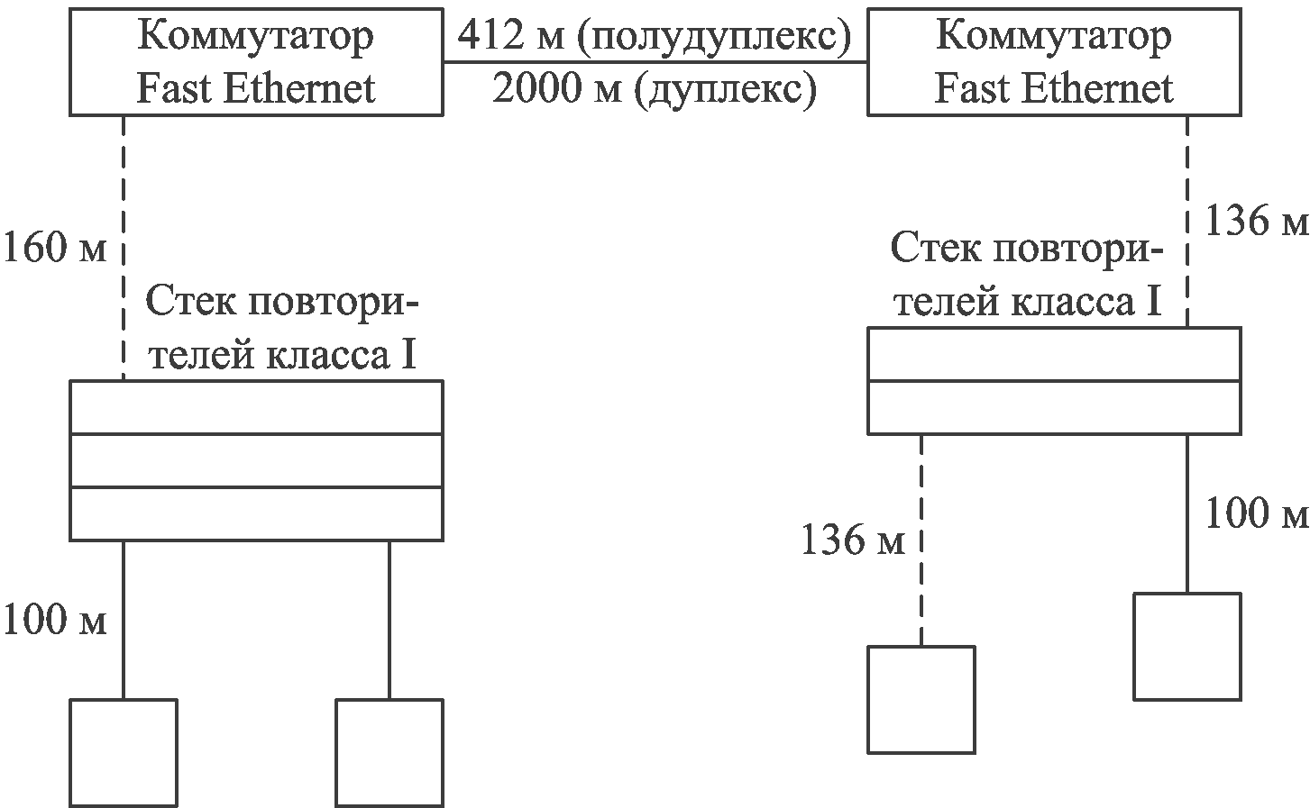
Рисунок 4.2. Пример построения сети Fast Ethernet на основе повторителей I класса.
При расчете PDV необходимо учитывать:
- удвоенные задержки, вносимые прохождением сигналов по кабелю (таблица 4.3);
- задержки, которые вносят два взаимодействующих через повторитель сетевых адаптера или порта коммутатора (таблица 4.4);
- задержки, которые вносят промежуточные устройства (таблица 4.6).
Таблица 4.3. Задержки, вносимые кабелем.
Тип кабелей | Удвоенная задержка, bt/м
UTP 3 | 1.14
UTP 4 | 1.14
UTP 5 | 1.112
STP | 1.112
Оптоволокно | 1.0

Таблица 4.5. Задержки, вносимые сетевыми адаптерами.
Тип сетевых адаптеров | Максимальная задержка при двойном обороте, bt
Два адаптера TX/FX | 100
Два адаптера T4 | 138
Один адаптер TX/FX и один адаптер T4 | 127
Таблица 4.6. Задержки, вносимые промежуточным оборудованием.
Промежуточное оборудование | Максимальная задержка при двойном обороте, bt
Повторитель (концентратор) класса I | 140
Повторитель (концентратор) класса II с портами TX/FX | 92
Повторитель (концентратор) класса II с портами T4 | 67
Используя все данные из таблиц, можно рассчитать время двойного оборота для произвольной конфигурации сети. Если получившееся значение меньше 512, значит, по критерию распознавания коллизий сеть является корректной.
Кроме того, рекомендуется оставлять еще запас от 0 bt до 5 bt для устойчиво работающей сети.
Для примера рассчитаем рекомендуемую конфигурацию сети, состоящую из одного повторителя и двух оптоволоконных сегментов длиной по 136 метров (рисунок 4.1 б).
Каждый сегмент вносит задержку по 136 bt, пара сетевых адаптеров FX дает задержку в 100 bt, а сам повторитель вносит задержку в 140 bt. Сумма задержек равна 512 bt, что говорит о том, что сеть корректна, но запас в этом случае принят равным 0.
Естественно, в данном случае важна только суммарная длина обоих кабелей. При уменьшении длины какого-нибудь из сегментов можно без потери работоспособности увеличить на точно такую же величину длину другого сегмента.

4.3 Задания
- Сеть состоит из двух повторителей класса II и сегментов различного стандарта, как показано на рисунке 4.3. Расстояние между повторителями (B) и длины сегментов A и C даны в таблице 4.7. В таблице также указано, какой стандарт кабеля используется в данном сегменте.
Здесь максимальный размер зоны конфликта складывается из сегментов A, B и С. Сегмент D тоже входит в зону конфликта, так как коммутатор также является полноправным передатчиком пакетов сети. Поэтому длина сегмента D не может превышать определенного размера.
Сегменты, отделенные от рассматриваемой зоны конфликта коммутатором, никак не влияют на её работоспособность.
Требуется определить максимальное расстояние D, на котором можно установить коммутатор.
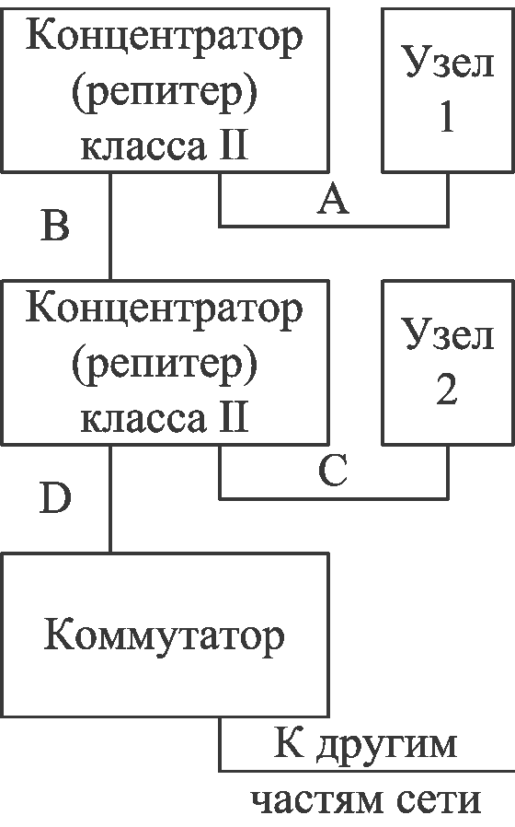
Рисунок 4.3. Структура сети.
- Оформить отчет по лабораторной работе.
Таблица 4.7. Варианты заданий.
№ варианта | Все сегменты стандарта | Длины сегментов, м
№ варианта | Все сегменты стандарта | A | B | C
1 | 100Base-T4 | 90 | 10 | 80
2 | 100Base-FX | 50 | 15 | 10
3 | 100Base-TX | 100 | 5 | 100
4 | 100Base-T4 | 50 | 20 | 30
5 | 100Base-FX | 60 | 25 | 40
6 | 100Base-TX | 70 | 7 | 20
7 | 100Base-T4 | 80 | 12 | 50
8 | 100Base-FX | 90 | 15 | 30
9 | 100Base-TX | 40 | 17 | 50
10 | 100Base-T4 | 10 | 20 | 90

4.4 Контрольные вопросы
- Механизм доступа к разделяемой среде в технологии Ethernet.
- Принципы оценки корректности конфигурации по физическим ограничениям.
- Условия надежного распознавания коллизий.
- Правила расчета для самого длинного пути конфигурации сети.

